3. Elektromosságtan és optika

Az elektromos jelenségek átszövik mindennapjainkat. Minden háztartásban legalább tíz elektromos energiával működő berendezés található, ami életünk elképzelhetetlen ezek nélkül. Az optika ismerete nélkülözhetetlen a látás megértéséhez. Jelen fejezetben ezért néhány tanulságos példa ehhez a témakörhöz kapcsolódik.
Az ajánlott feladatok elsősorban a középiskolai korosztály számára készültek a felhasznált matematikai apparátus miatt. A látással kapcsolatos szövegek azonban a 8. évfolyamos tanulók számára is feldolgozhatók.
A gondolkodásfejlesztés széles körű lehetőségeire van mód, mint arányossági gondolkodás, analógiás gondolkodás, különböző számítások elvégzése adott törvényszerűségek felhasználásával, kapcsolat az informatika tantárggyal, mérési adatok kezelése, rendezése, kritikus gondolkodás.

Tartalomjegyzék
Az Ohm törvény felfedezése 1
Elektron mozgása homogén elektromos mezőben 3
Galvánelemből kivehető maximális teljesítmény meghatározása 4
Soros kapcsolás 8
Ptolemaiosz mérési adatainak feldolgozása 10
Halevő madarak látásának vizsgálata 12
A szemüveg 19

Az Ohm törvény felfedezése

Gondolkodás: eredeti mérési adatok kezelése, azok vizuális megjelenítése, ábrázolása, összehasonlítás, arányossági gondolkodás

Georg Simon Ohm (1789-1854) német gimnáziumi tanár nevét őrzi a róla elnevezett törvény, melyet 1826-ban alkotott meg. Az ehhez szükséges fogalmakat és a mérőberendezéseket is gyakorlatilag ő alkotta meg. Kísérleti berendezésének lényege a következő volt: áramforrásként termoelemet használt, mivel ez állandó feszültséget tud adni. Áramkörébe különböző ellenállásokat helyezett, és ismerve az elem elektromotoros erejét, az áramerősséget mágnestű kilengésével mérte, egy általa épített berendezésben.
Mérési eredményeit a következő összefüggésben foglalta össze: $X=\frac{a}{b+x}$,
ahol X gyakorlatilag az áramerősséget jelölte, x a vezetődrót hossza, a változtatott ellenállás volt, a a termoelem elektromotoros ereje, b pedig az áramkör többi részének ellenállása. Ha a és b értékét Ohm behelyettesítette a különböző mérési sorozatokba, a számított és a mért értékek nagyon jó egyezést mutattak.
Kísérleteihez 2 mm vastag rézdrótot használt, melyek hossza 2, 4, 6, 10, 18, 34, 66 és 130 hüvelyk (5,4-350 cm) voltak. Ohm ezekre számokkal hivatkozott cikkében 1- 8- ig. Az alábbi ábrán öt méréssorozat adatai láthatók.

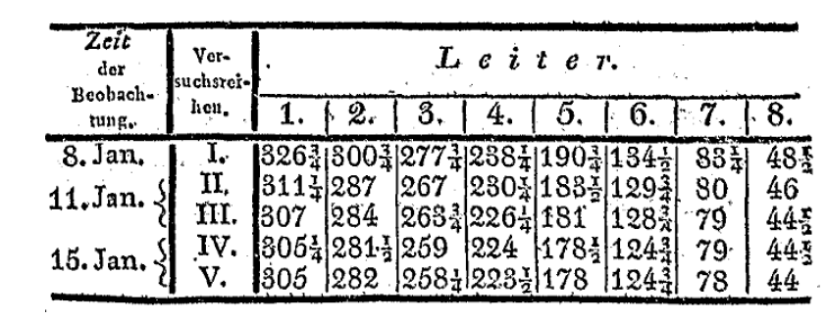

Az alábbi ábrán pedig Ohm fenti összefüggésének segítségével számított eredményei láthatók. A b értékét 20,25 nak, a értékei pedig rendre 7285, 6965, 6885, 6800 és 6800 voltak.

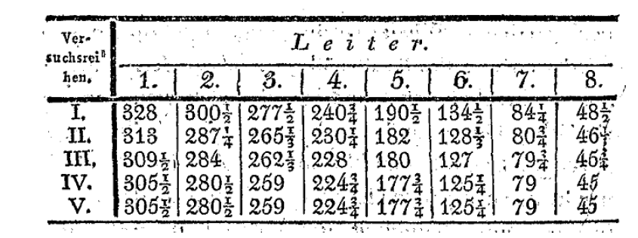

- Vizsgáljuk meg, hogy mennyire voltak pontosak Ohm mérései saját számításai szerint! Ábrázoljuk valamelyik összetartozó mérési és számítási adatsorpárt egyazon ábrában!
Legyenek mindkét sorozatból az elsős sor adatai!

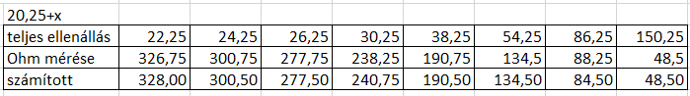

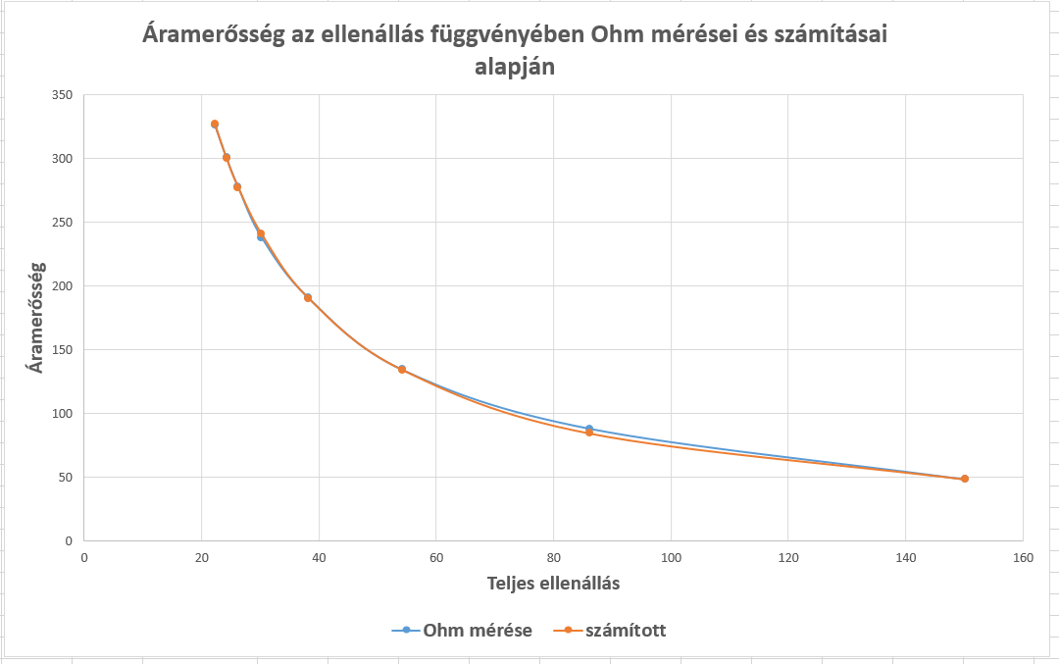

Mint az ábrából látható, alig van különbség a mért és a számított értékek közt!

Elektron mozgása homogén elektromos mezőben

A gondolkodásfejlesztés lehetőségei: analógiás gondolkodás, arányossági gondolkodás, a fizika tantárgy különböző területei közötti koordináció, számítások elvégzése adott törvények felhasználásával, kapcsolat az informatika tantárggyal

A feladat a 10. évfolyam számára készült.

Homogénnek tekinthető, 50 V/m térerősségű elektromos mezőbe a térerősséggel 30°-os szögben 10⁶ m/s nagyságú kezdősebességgel egy elektront lövünk be.
a) Hogyan, milyen pályán fog mozogni az elektron?
b) Mekkora távolságot tesz meg, míg visszakerül a kiindulási nívófelületre?
c) Ábrázoljuk az elektron pályáját a mozgás során!

Megoldás

- A mozgás teljes mértékben analóg a ferde hajítással, tehát az elektron parabola pályán fog mozogni.
- Gyorsulásának iránya a nívólapra merőleges lesz: a_{y} = e.E/m = -8,78∙10¹² m/s² .
A kezdeti sebesség x és y irányú komponensei: v_{0x} = v₀ ∙ sinα = 5∙10⁵ m/s,
v_{0y} = v₀ ∙ cosα = 8,66∙10⁵ m/s.
(A szög az y tengelyhez, mely a térerősség iránya, képest van megadva, ezért van mintegy „fordítva” a gravitációs ferde hajításban megszokotthoz képest, ahol az x tengelyhez képesti szöget szoktuk megadni.)

x_{max} = t_{összes} ∙v₀ . sinα, tehát a mozgás idejét kell még meghatároznunk.

Ehhez a függőleges irányú mozgást használjuk fel.

A legmesszebbi ponton, a parabola csúcsánál éppen 0 lesz a függőleges irányú sebesség.

v_{y} = 0 = v₀ ∙ cosα - a∙t_{1/2}

t_{1/2} = 8,66∙10⁵/8,78.10¹² = 9,8∙10⁻⁸ s a mozgás ideje a parabola csúcsának eléréséhez.
Ennek kell a 2-szeresét venni, ami a t_{összes} lesz.

x_{max} = 2∙ 9,8∙10⁻⁸ ∙ 5.10⁵ = 9,8∙10⁻² m = 9,8 cm = 0,098 m.

c) Az elektron pályáját is meg lehet határozni és ki lehet rajzoltatni Excel program segítségével:

y = v_{0y}∙t – a∙t²/2 és x = t∙ v_{0x} ahonnan ki kell fejezni az időt és y –hoz beírni. A gyorsulás fentebb található.

$y=\frac{x}{tgα}-\frac{e∙E}{2∙m∙v_{0}^{2}\sin^{2}α}x^{2}$

behelyettesítve: y = x/0,577 – 17,56.x² .

Számoltassuk a programot például cm-enként!

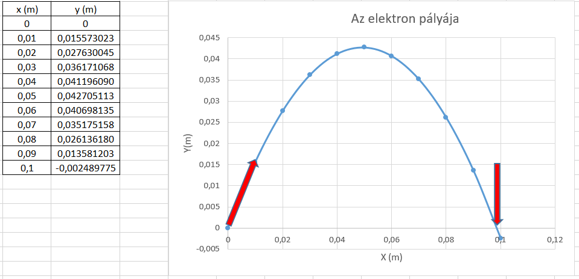

Galvánelemből kivehető maximális teljesítmény meghatározása

A gondolkodásfejlesztés lehetőségei: arányossági gondolkodás, számítások elvégzése adott törvények felhasználásával, kapcsolat az informatika tantárggyal

„Galvánelemünk elektromotoros ereje 1 V, belső ellenállása 100 ohm.”
- Mekkora külső ellenállást kapcsoljunk hozzá, ha maximális teljesítményt szeretnénk belőle kivenni?
- Mekkora ez a teljesítmény?
Ábrázoljuk a következő függvényeket:
- áramerősség – a külső ellenállás függvényében,
- kapocsfeszültség - a külső ellenállás függvényében,
- a fogyasztóra eső teljesítmény - a külső ellenállás függvényében!

Megoldás:

Mielőtt elkezdjük az összefüggéseket felírni, gondoljuk végig, hogy milyen függvényekre számítunk az egyes esetekben!
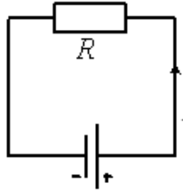

Áramerősség – a külső ellenállás függvényében: minél nagyobb a külső ellenállás, annál kisebbnek kell lennie az áramerősségnek. Tehát a függvény tart a nullához.
$I=\frac{U_{e}}{\left(R_{b}+R\right)}=\frac{1}{\left(100+R\right)}$

Kapocsfeszültség - a külső ellenállás függvényében: a kapocsfeszültség a külső ellenálláson eső feszültséget jelenti. Ennek annál nagyobbnak kell lennie, minél nagyobb a külső ellenállás, hiszen a teljes feszültség (az 1 V) arányosan egyre nagyobb része esik azon. A görbének az 1 V maximális értéhez kell tartania. Tehát egy úgynevezett telítésbe menő görbe kell, hogy legyen.
$U_{k}=I∙R=\frac{R}{\left(100+R\right)}$

A fogyasztóra eső teljesítmény - a külső ellenállás (mely a fogyasztó) függvényében: a külső ellenálláson leadott teljesítményt az előző két függvény szorzataként számítjuk ki. Az egyik monoton csökkenő, a másik pedig monoton növekvő függvény. A kettő szorzata minden bizonnyal maximumhellyel fog rendelkezni.
$P=U_{k}∙I=\frac{R}{{\left(100+R\right)}^{2}}$

A függvények megrajzolásához alkalmazzuk az Excel programot!
Célszerű a számolást sok esetben (sok ellenállás értéknél) elvégeztetni a programmal, mintegy ráhúzni a megfelelő képletet a megfelelő cellákra. A maximum érték közelében érdemes több tizedes-jeggyel számoltatni. A számítások eredményei az alábbi táblázatban láthatók. A grafikonok elkészítéséhez ebből kell kivenni a megfelelő oszlopokat.
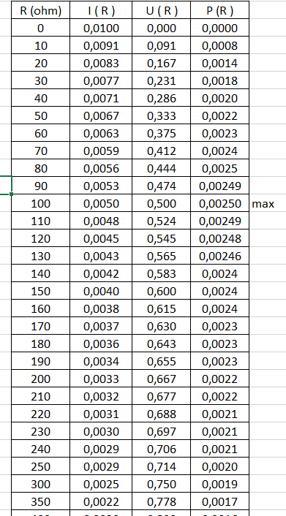

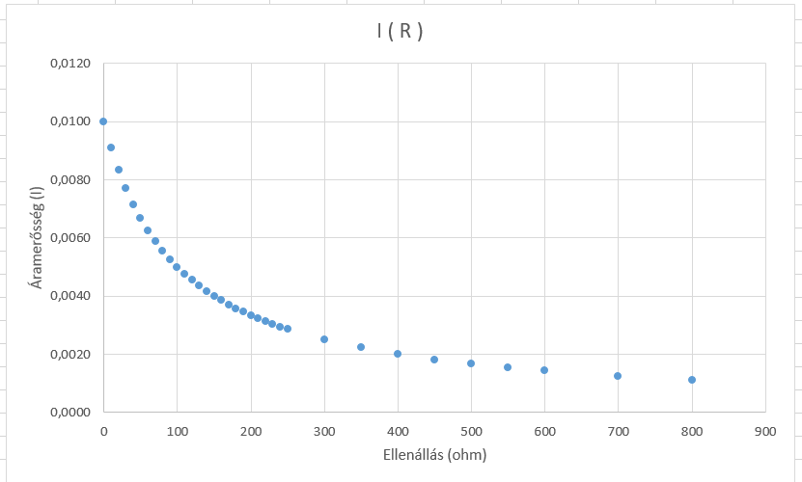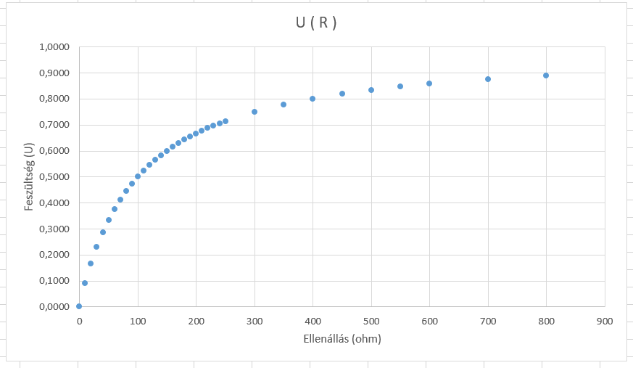

A két függvény szorzata:

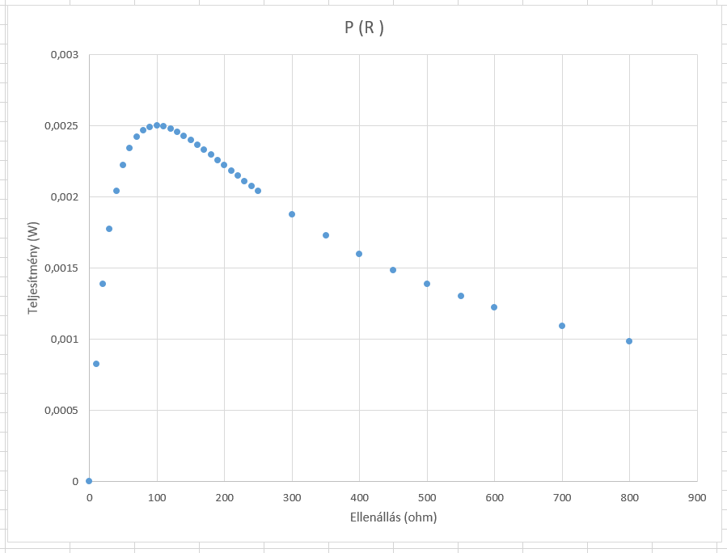

Lehet egy grafikonban is ábrázolni a három függvényt.

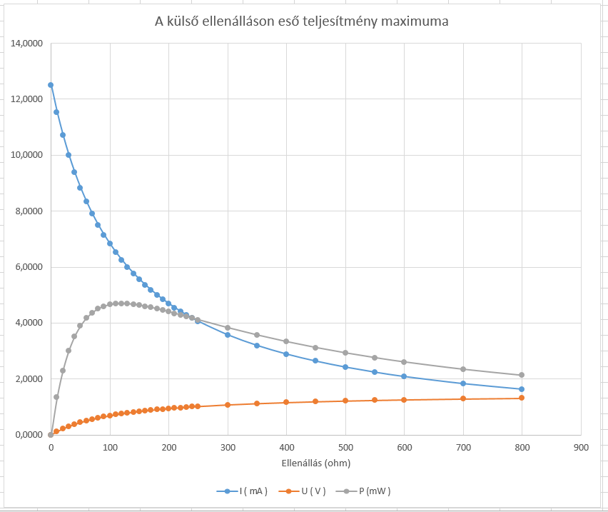

A teljesítmény - ellenállás függvényből látható, hogy a külső ellenálláson kivehető teljesítménynek maximuma van, ahogy az az előzetes meggondolásokból adódik. Ez az ellenállás érték éppen megegyezik a telep belső ellenállásával, tehát 100 ohm. A maximális teljesítmény értéke pedig 2,5 mW.
Ennek pontos megállapításához érdemes a 100 ohm „környékén” többtizedessel számoltatni a programot, hogy ez egyértelműen látható legyen.

A maximum helye a függvény deriválásával, majd a derivált 0-val való egyenlővé tételével is meghatározható. Ez persze nem egyszerű feladat, mivel hányados függvényről van szó.
$$P=\frac{R}{{\left(100+R\right)}^{2}}$$
deriválás
$$P^{,}=\frac{{\left(100+R\right)}^{2}-R∙2\left(100+R\right)}{{\left(100+R\right)}^{4}}$$
A függvény zérushelyét keressük, mely a szélsőérték helyét megadja:
P, = 0, mely az egyszerűsítések után

100 +R – 2.R = 0 , innen R = 100 ohm.

Vagyis az elem egy olyan ellenálláson ad le legnagyobb teljesítményt, mely azonos a belső ellenállásával. A grafikus megoldás esetében is ezt kaptuk.

A feladat grafikus megoldása során az Excel használatával némileg interaktív is lehet, ha változtatjuk a telep elektromotoros erejét és belső ellenállását. Ehhez az előbbi két értéket tartalmazó cellára kell hivatkoztatni az áramerősség számítását.

A honlapon a kiadványhoz mellékelt Excel file-ban található grafikonok esetében lehet változtatni az elem feszültségét és belső ellenállását is. Meg lehet figyelni, hogy a fenti tétel bármilyen értékek mellett igaz.

************************************************************************

Soros kapcsolás

A gondolkodásfejlesztés lehetőségei: számítások elvégzése adott törvények felhasználásával, kapcsolat az informatika tantárggyal

DRS. 19.38.
„A 12 V-os akkumulátorra 12 V-os, 25 W-os fogyasztót és vele sorosan 100 ohmos tolóellenállást kapcsolunk. Hogyan változik a fogyasztón folyó áram erőssége, amikor az érintkező mozgatásával az ellenállást változtatjuk?
Ábrázoljuk diagramban a fogyasztón folyó áram erősségét a változó ellenállás függvényében!”
További kérdések:
- Ábrázoljuk a fogyasztón eső feszültséget a változó ellenállás függvényében!
- Ábrázoljuk a fogyasztóra jutó teljesítményt a változó ellenállás függvényében!
- Milyen általános megállapításokat tudunk megfogalmazni az elektromos áramkörökkel és azok célszerű alkalmazásával kapcsolatban? Milyen kapcsolást érdemes alkalmazni a mindennapokban a különböző esetekben? Mikor célszerű a sorost, mikor a párhuzamos kapcsolást?

Megoldás:

Mielőtt elkezdjük az összefüggéseket felírni, gondoljuk végig, hogy milyen függvényekre számítunk az egyes esetekben!

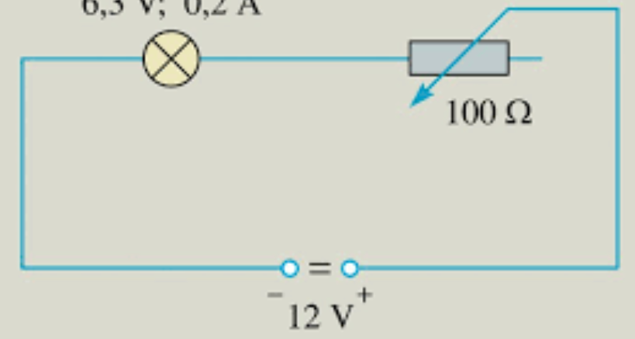

A fogyasztóval soros kapcsolásban lesz még egy ellenállás. Tehát az eredő ellenállás nagyobb lesz, ezért csökkenni fog a teljes áramkörben, és így a fogyasztón átfolyó áram erőssége. Minél nagyobb a bekapcsolt ellenállás, annál kisebb lesz az áramerősség.

Számítsuk ki a fogyasztó ellenállását!

$P=U∙I=\frac{U^{2}}{R}$, innen $R=\frac{U^{2}}{P}=\frac{{12}^{2}}{25}=\frac{144}{25}=5,76$Ω

$I=\frac{U}{\left(r+R\right)}=\frac{12}{\left(r+5,76\right)}$

Ebből szépen látszik, hogy r növekedésével I értéke csökken.
Számítsuk ki az összefüggés segítségével az áramerősség maximális és minimális értékeit!
Maximális az áramerősség, ha r = 0.

$I_{max}=\frac{U}{R}=\frac{12}{5,76}=2,083$ A.

Minimális az áramerősség, ha a teljes tolóellenállás az áramkör része, tehát r = 1000 ohm.

$I_{min}=\frac{U}{R+100}=\frac{12}{5,76+100}=\frac{12}{105,76}=0,116$ A.

Az áramerősség függése a tolóellenállástól a következőképp írható fel:

$I=\frac{U}{R+r}=\frac{12}{5,76+r}$ . Ezt a függvényt kell ábrázolni. Az Excel ábra elkészítéséhez válasszunk 10 ohmmal növekvő ellenállásértékeket!

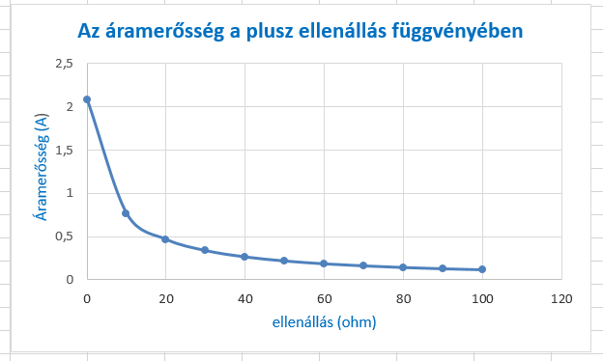

Azonban érdemes tovább vizsgálódnunk az áramkörben! Érdemes a plusz ellenállás függvényében megnézni a fogyasztóra eső feszültséget, továbbá a fogyasztó teljesítményének alakulását is!

A fogyasztóra eső feszültség arányos a fogyasztó ellenállásával, mely U_{fogyasztó} = I.R –ként számítható. De az áramerősség értéke változik a fenti függvény szerint. Tehát ha a plusz ellenállás minél nagyobb része van bekötve az áramkörbe, a fogyasztóra egyre kisebb feszültség fog jutni.
Ezt úgy is beláthatjuk, hogy soros kapcsolásesetében az akkumulátor feszültsége két ellenálláson oszlik el. Minél nagyobb az áramkörbe bekapcsolt plusz ellenállás, annál kisebb hányad jut a fogyasztóra.
További kérdés volt, hogy miként is alakul a fogyasztó teljesítménye az áramkörben. A fogyasztókra ugyan a teljesítményük van ráírva, de tudnunk kell azt, hogy az csak akkor igaz, ha a megjelölt feszültségre kapcsoljuk. Tehát ha kisebb feszültség esik a fogyasztóra, akkor a teljesítménye is kisebb lesz! És ebben az esetben is ez a helyzet. P_{fogyasztó} = U_{fogyasztó}.I = I^{2.}R, ahol az áramerősség értéke változik a fenti függvény szerint. Tehát az várható, hogy a fogyasztó teljesítménye még jobban fog csökkenni, mint az áramerősség a plusz ellenállás függvényében.

Az Excel-t az ábrák elkészítéséhez 10 ohmonként növekvő ellenállásértékekkel számoltattuk.

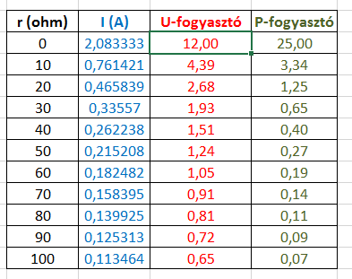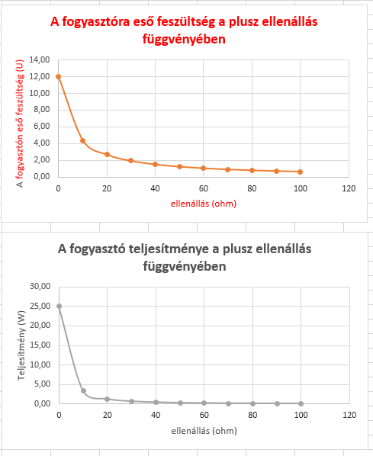

Az ábrákból szépen látható, hogy csökken a fogyasztóra jutó feszültség, és egyre kisebb lesz a teljesítménye is a körbe sorosan kapcsolt plusz ellenállás növekedésével. Ezért a mindennapi életben a különböző fogyasztókat párhuzamosan szokás kapcsolni. Továbbá nem kell mindennek bekapcsolva lenni, ha párhuzamos kapcsolást használunk. Hiszen ha a soros kapcsolás esetében bárhol megszakítjuk az áramkört, akkor egyik fogyasztó sem tud működni.
Ellenben vannak olyan esetek, amikor célszerű a soros kapcsolást alkalmazni. Például ha kapcsolót helyezünk el, illetve ilyen az olvadóbiztosító. Ezt a több párhuzamos kapcsolást tartalmazó áramkör főágában szokás elhelyezni, mely sorosan kapcsolódik az áramforráshoz. Ha túl nagy az áramerősség (egy meghatározott áramerősségnél túlmelegedik), akkor annak hatására megolvad és megszakítja az áramkört, megelőzve ezzel a vezetékek melegedése által előállható tüzet.

Ptolemaiosz mérési adatainak feldolgozása

A gondolkodásfejlesztés lehetőségei: eredeti mérési adatok kezelése, modellalkotás, modell jóságának vizsgálata

Az ókori görög gondolkodókat úgy tartjuk nyilván, hogy nem igazából végeztek kísérleteket, de ez nem teljesen így van. Ptolemaiosz (Kr. u. 90. körül – 168.), akinek a világ földközéppontú modellje másfél évezreden keresztül uralkodó elmélet volt, leírt kísérleteket, méghozzá mérőkísérletet a fény törésével kapcsolatban Optika című könyvében, mely csak arab fordításban maradt fenn.
"A fénysugarakat kétféle módon lehet változtatni: visszaveréssel, vagyis visszapattanással a tükörnek nevezett tárgyakról, amelyek nem teszik lehetővé a behatolást, és hajlítással (vagyis töréssel) olyan közegek esetében, amelyeknél lehetséges a behatolás, ezeknek közös elnevezése van (átlátszó anyagok), mert a fénysugár keresztülhatol rajtuk."

Ptolemaiosz a következő táblázatot állította össze levegőben mért különböző beesési szögekhez tartozó, vízben való törési szögekre.

Szög a levegőben, beesési szög (°) | Szög a vízben, törési szög (°)
10 | 8
20 | 15,5
30 | 22,5
40 | 28
50 | 35
60 | 40,5
70 | 45
80 | 50

Ptolemaiosz mérése a levegőből vízbe történő fénytörés esetében (Gamov nyomán)

Tanulmányozta a fény törését a levegő és az üveg határfelületén is, és azt találta, hogy ebben az esetben kisebb lesz a törési szög, mint a víz esetében. Mérései alapján arra gondolt, hogy a beesési szöggel egyszerűen arányos a törési szög. A szögek szinuszaitól való függést nem ismerte fel. Pedig megtehette volna, mivel az ívek és a húrok közti összefüggés törvénye, mint matematikai eszköz már rendelkezésre állt. Sőt, maga Ptolemaiosz is alkalmazta csillagászati megfigyelései kapcsán. De nyilván nem is gondolt rá, mely ténylegesen nem is egyszerű.

- Ábrázoljuk a mérési adatokat Excel program segítségével!
- Mit állapíthatunk meg? Rossz volt Ptolemaiosz elképzelése?
- Hogyan gondolkodunk ma erről? Nézzük meg, hogy mai modellünk jobb-e?

Megoldás

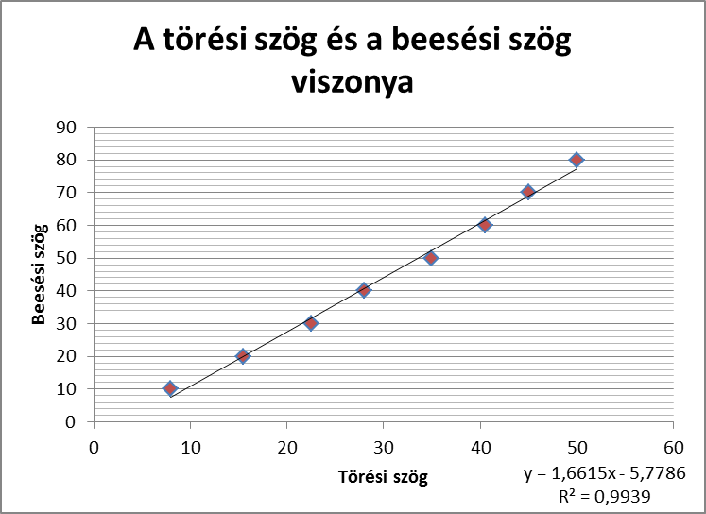

Ptolemaiosz mérési adatai

Az ábrán az látható, hogy Ptolemaiosz mérési adataihoz ténylegesen elég jó pontossággal egyenes illeszthető. Nézzük meg, hogy a szögek szinuszai esetében pontosabb lesz-e az illesztés!

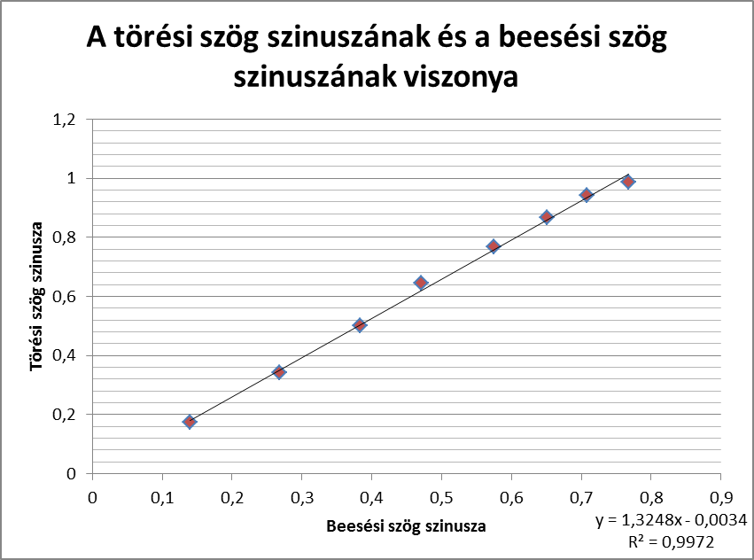

Ptolemaiosz mérési adatainak szinuszos transzformációja

Amint az ábrán látható, a szögek szinuszai ténylegesen jobban illeszkednek egy egyenesre. Az egyenes meredeksége, mely a törésmutató, egészen jó értéket ad a vízre. És az egyenesünk majdnem az origóból indul. Tehát Ptolemaiosz igen jól mért!
Példánk alapján látható, hogy a törési törvény szinuszos voltának a felismerése pusztán a szögek mérései, mint mérési eredmények alapján ténylegesen nem is várható el. Ehhez a fénysugár geometriai és hullám modelljére, tehát egy határozott elméleti keretre is szükség volt!

Halevő madarak látásának vizsgálata

A gondolkodásfejlesztés lehetőségei: kutatási képességek fejlesztése, szöveg értő olvasása, kritikus gondolkodás, ismeretek alkalmazása, kapcsolat a biológia tantárggyal

A halevő madarak zsákmányszerzése és a fénytörés

A ragadozó állatoknak a sikeres zsákmányszerzéshez föl kell mérniük a zsákmány térbeli helyét, azaz a távolságát és irányát. A halevő madarak zsákmánya a víz alatt található, így a vízfelszíni fénytörés jelensége miatt vízi célpontjuk máshol látszik, mint ahol a valóságban van (A ábra). Ezért a madártól bizonyos látási korrekciót követel meg a zsákmányszerzés. Vannak olyan madarak, mint például a kócsagok és a gémek, melyek a sekély vízben gázolva cserkészik be áldozatukat.
Kutatók laboratóriumi körülmények között vizsgálták, hogy a kiskócsag víz alatti zsákmányra való lecsapása során ténylegesen el tudja-e végezni a szükséges látási korrekciót.

Első kísérletsorozat

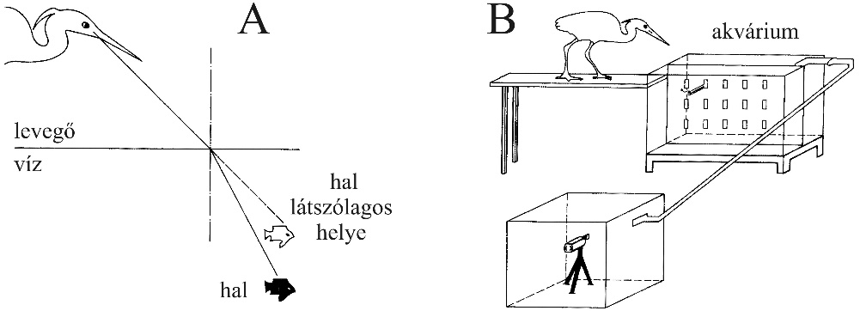
- ábra

A B ábrán látható elrendezést alakították ki a vizsgálathoz. Apró halakat (zsákmányt) rögzítettek egy üvegmedencében, amiben a halak helye változtatható volt. Ezután filmre vették, amint a kiskócsag a medence széléről lecsap az így előkészített zsákmányra.
A medencét a kísérletsorozat egyik részében víz, másik részében levegő töltötte ki. A felvett filmet számítógéppel kielemezve meghatározták a madár szemének és csőrének térbeli mozgását az idő függvényében.
A kísérletekben a madár mindig nagy pontossággal csapott le áldozatára, sohasem hibázott, függetlenül attól, hogy zsákmánya levegőben volt-e vagy víz alatt.
A filmfelvételek elemzéséből kiderült, hogy ha a madár egy víz alatti zsákmányra vág, akkor fejének mozgása a lecsapás alatt két részre osztható: Az első, lassú (50 cm/s) szakaszban a csőr csak hozzávetőlegesen irányul a célpont felé. Ezután hirtelen a második szakasz, a tényleges lecsapás kezdődik, mikor a mozgás sebessége az előzőnek több mint ötszörösére (270 cm/s) gyorsul, s a csőr pontosan a zsákmányra irányul, habár az a fénytörés miatt máshol látszik. A csőr csak közvetlenül a célpont elérése előtt nyílik ki. A lecsapás mindkét szakaszában a mozgás közel egyenes vonalú.
Mikor a madár nem víz alatti, hanem levegőbeli zsákmányra csap le, csőrének mozgáspályája nem különíthető el térbeli szakaszokra: A csőr már viszonylag távolról pontosan a célra irányul, s egyre növekvő sebességgel, közel egyenes vonalban, töréspont nélkül csap le.
A kísérletek eredményei azt mutatták, hogy a kiskócsag a természeteshez hasonló körülmények között a zsákmány valódi és látszólagos helye közti néhány centiméteres eltérést tökéletesen kompenzálni tudja. Ekkor a madár úgy tudja megközelíteni zsákmányát, hogy felülről, a vízfelszíntől mérve viszonylag nagy (majdnem 90°-os) szögben csap le. Ennek eredménye közel 100 %-os találati arány.

Második kísérletsorozat
A kutatók egy másik kísérletsorozatban olyan eseteket vizsgáltak, mikor a kiskócsag valamilyen akadály miatt a vízfelszínhez képest csak laposabb szögben közelíthette meg a zsákmányát. Ekkor a célpont valódi és látszólagos helye között nagyobb az eltérés az előző esethez képest. A kutatók kérdése az volt, hogy ilyenkor változik-e a találati arány.
A vizsgálathoz az előzőhöz hasonló elrendezést alakítottak ki, de az akvárium fölé ferdén kifeszített hálóval megakadályozták, hogy a madár túl közel mehessen a zsákmányhoz.
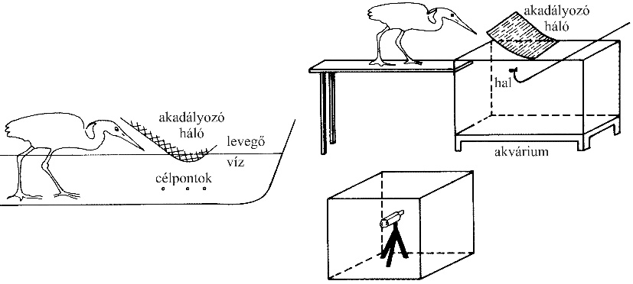
- ábra
Ezzel elérték, hogy a madár a vízfelszínhez képest csak viszonylag lapos szögben nézhette a zsákmányt, és csaphatott le rá. A második kísérletsorozat eredményei a következők voltak:
- Sokkal nagyobb volt a tévesztési gyakoriság a vízi zsákmánynál, mint a levegőbelinél. A tévesztések száma nőtt, amint a madár a vízfelszínhez képest egyre laposabb szögben nézhette csak a célpontot, s csaphatott le rá.
- A lecsapás első szakaszának (mikor a madár bemérte zsákmányát és a fénytörés miatt szükséges korrekciókat elvégezte) időtartama nagyobb volt a vízi zsákmánynál, mint a levegőbelinél. Ezen idő annál nagyobb volt, minél laposabb szögben nézhette a célpontot a madár. Levegőbeli célpont esetében ilyet nem tapasztaltak.

A két kísérletsorozat alapján levonható következtetések
A két kísérletsorozat eredményei alapján az a következtetés vonható le, hogy a madár tévesztési gyakorisága nem azért nőtt az új kísérleti összeállításban, mert kissé akadályoztatva volt a zsákmány elérésében, hanem azért, mert nehezebben tudott megküzdeni a fénytörésből eredő korrekciós problémával.
A kiskócsag tehát az evolúció során alkalmazkodott a víz alatti zsákmány fénytörés miatti látszólagos helyének a valóditól való eltéréséhez. Ha ez nem túl nagy (azaz ha a madár megfelelően meredeken nézhet, s csaphat le), akkor a tévesztési rátája nulla. A zsákmány látszólagos képének nagyobb eltolódásai mellett azonban a madár már nem képes megfelelő korrekciókat végrehajtani, s a hibaarány jelentősen megnő.

Kérdések a szöveggel kapcsolatban
- Mi volt a kutatási kérdés?
- Mi volt a kutatás feltételezése (munkahipotézise)?
- Milyen egyszerűsítésekkel éltek a kutatók a vizsgálatok során?
- Milyen méréssorozatokat végeztek a kutatók?
- Mi volt a kísérleti és az ellenőrző (kontroll) mérés?
- Hogyan elemezték a kapott adatokat?
- Milyen hibaforrások lehettek a mérés során?
- Milyen következtetésekre jutottak a kutatók?
- Milyen további kutatási kérdéseket tudnátok megfogalmazni a témával kapcsolatban?
- Ti milyen vizsgálati eljárást, kísérleti berendezést terveztetek volna?
- Milyen egyéb mennyiségeket mértetek volna meg és hogyan?

A szöveget különböző életkorú tanulók dolgozták fel. Egy általános iskola 8. osztálya és két 10. évfolyamos gimnáziumi osztály, mindösszesen 83 tanuló. A szöveg feldolgozása egy 45 perces tanórát vett igénybe mindhárom esetben, aminek menete a következő volt:
- a tanulók önállóan elolvasták a szöveget,
- rövid írásos válaszokat készítettek a szöveget követő 11 kérdésre, melyek a kutatás menetével voltak kapcsolatosak,
- végül közös megbeszélés következett.

A tanulói válaszokat összegyűjtöttük és elemeztük. Azért, hogy képet kapjunk arról, hogy a diákok mennyire tudtak érdemben foglalkozni a szöveggel és milyen szinten válaszoltak a kérdésekre, a válaszok kódolásával egy pontozási rendszert alakítottunk ki. A kiértékelésnél a válaszokat két részre bontottuk. Mivel az első hét kérdés gyakorlatilag teljes mértékben a szövegre vonatkozik, ezért a helyes válaszok a szövegből kiolvashatók, illetve természettudományos előzetes ismeretek segítségével megválaszolhatók voltak. A 9., 10. és 11. kérdésekre adandó válaszokhoz már a tanulók kreativitására, a szövegtől való elvonatkoztatásra, a való életet és az ésszerűséget is számításba vevő átfogóbb szemléletre volt szükség.
Az 1-8. kérdésekre 3 pontot adtunk, ha a tanuló teljesen, 2 pontot pedig, ha részben helyesen válaszolt, 1 pontot, ha volt valami jó elem a válaszban, és 0 pontot, ha nem volt válasz, vagy ha az teljesen hibás volt. A 9-11. kérdéseknél 0 pontot adtunk, ha nem volt válasz, 1 pontot, ha egy ötletet, és 2 pontot, ha kettő vagy több ötletet írt le a tanuló. A pontokat egy Excel táblázatban rögzítettük. Az Excel táblázatkezelő program segítségével készítettünk egy statisztikai kiértékelést is. Mivel csak kis mintánk volt, így e statisztikai elemzés csupán tájékoztató jellegűnek tekinthető.
A tanszöveg feldolgozását a fent leírt oktatási kísérlet során egyéni munkában végeztettük a diákokkal. Ennek oka az volt, hogy a válaszok kódolását és elemzését meg tudjuk tenni. Azonban a napi tanítási gyakorlatban a feldolgozás csoportmunkában is megtehető. Például először mindenki önállóan elolvassa a szöveget, majd kisebb csoportokban megbeszélik a kérdésekre adható válaszokat, amit végül osztályszintű megbeszélés követ.

A továbbiakban bemutatom, hogy a szöveg utáni kérdésekre a tanulóktól milyen válaszokat vártunk, majd néhány érdekes tanulói választ.

1) Mi volt a kutatás kérdése?

Válasz: Képes-e a kiskócsag a vízben lévő zsákmány elkapásakor a fénytörés miatt szükséges korrekciót elvégezni?

A legjobb válaszok e kérdésre születtek, a kutatási kérdést a legtöbb tanuló (44-en kaptak 3 pontot a 83-ból) rendesen meg tudta fogalmazni a tanszöveg alapján. Itt elvártuk a diákoktól, hogy kérdő mondatot írjanak le a válaszukban, hiszen a kutatás kérdését kellett megfogalmazniuk. Ehhez képest több tanuló valamilyen állítást fogalmazott meg. Sokan egyszerűen kimásolták a szövegből a kutatási kérdést, míg a következő kérdésekre már nem adtak helyes választ. Az egyik tanuló, aki teljes mértékben átfogalmazta a választ, feltételezhetően tökéletesen értette is a kutatási probléma jellegét, pl. „… hogyan küzd meg a fénytöréssel?”, „… hogyan, illetve egyáltalán képes-e elvégezni a látási korrekciót?”. Ez utóbbi példánál szépen látszik, hogy a diák nem vette „készpénznek” a kutatási hipotézist, és valóban a kutatási kérdést tette fel.
Teljesen rossz válaszok is akadtak. Többször előfordult arra való utalás, mintha a kiskócsag a fénytörés miatt könnyebben jutna zsákmányhoz, jobban látna a fénytörésből eredő korrekciós probléma miatt.

2) Mi volt a kutatás feltételezése (munkahipotézise)?

Válasz: Igen, a kiskócsag képes elvégezni a korrekciót.

E kérdésre kevesebb jó válasz érkezett. 29 tanuló kapott 3 pontot és 33-an 0 pontot értek el. A jó válaszok közt voltak kiemelkedők. Volt olyan tanuló, aki általánosított a kócsagra vonatkozó feltételezésből az efféle gázlómadarak zsákmányszerzési szokásaira. Előfordult olyan, aki egyszerűen és tömören leírta, hogy „A madár tökéletesen tudja kompenzálni a néhány cm-es eltérést. A szögek problémája sokaknál zavart eredményezett, hiszen többen munkahipotézisnek titulálták azt, hogy „A madár 90°-os szögben tud rendesen lecsapni.”, ami egy tényleges megfigyelés, de semmi köze a munkahipotézishez.
Több válaszban előfordult, hogy hipotézis helyett következtetést, motivációt vagy a kérdéshez nem kapcsolódó gondolatot írtak a tanulók. Tehát általánosságban elmondható, hogy a kutatási feltevés/munkahipotézis fogalma problémát jelentett. Néhány diákot ez megriasztott, s nem válaszoltak a kérdésre, még az 1. kérdésre adott helyes válaszuk ellenére sem.

3) Milyen egyszerűsítésekkel éltek a kutatók a vizsgálatok során?

Válasz: Az élőhelyi zsákmányszerzéshez hasonló szituáció létrehozása laboratóriumban, melyben csak a vízre és a zsákmányra koncentráltak a kutatók.

A kérdésre 21 tanuló kapott maximális 3 pontot és 23-an nullát. A kérdés átlagos megoldottsága hasonló, mint az előző kérdésé. A jó válaszok többsége részletes volt, ami azt mutatja, hogy írójuk értette is, amit taglalt. Teljesen rossz válaszról nem beszélhetünk a kérdés kapcsán, mert aki írt valamit, az említett valamiféle egyszerűsítést. Félreértések azonban előfordultak. Az általános iskolai és a középiskolai tanulók között is volt, aki úgy interpretálta a kísérleti elrendezést, hogy az akvárium egyik fele vízzel, másik fele levegővel volt töltve (mintha abban egy válaszfal ezt lehetővé tette volna). Többen a 2. kísérletben szereplő hálót tartották a legfontosabbnak, s ennek létét is egyszerűsítésként írták le, ami arra utal, hogy e diákok nem értették meg az alapvető kísérletet és egyszerűsítéseket.

4) Milyen méréssorozatokat végeztek a kutatók?

Válasz: A kutatók először kamera és számítógépes kiértékelés segítségével vizsgálták a gázlómadarak egyikének zsákmányszerzési módszerét vízzel és levegővel teli akváriumban a korábbi egyszerűsítési feltételek mellett. Ehhez tanulmányozták a madár fejének és csőrének térbeli mozgását az idő függvényében, mértek sebességet és lecsapási szöget. A madár lecsapási tévesztési rátáját határozták meg. A második esetben ugyanezt a méréssorozatot végezték el úgy, hogy a zsákmány fölé akadályozó hálót helyeztek, aminek következtében a madár nem csaphatott le olyan meredeken az áldozatára. A kevésbé meredek látószög miatt a célpont valódi és látszólagos helye közti különbség nőtt. Ekkor is vizsgálták a találati arányt.

Az általános iskolai tanulóknak a kérdés megválaszolása lényegesen rosszabbul sikerült, mint az idősebbeknek. Összesen 22 fő kapott 0 pontot, közülük 14 általános iskolai tanuló volt. Mindkét korosztályban a leggyakoribb a hiányos válaszadás volt. Sokan leírták a mérés menetének egy részét, vagy jó utalásokat tettek a mért mennyiségekre, de a kétféle elem együtt elvétve szerepelt. Többen csak egy méréssorozatról írtak méréssorozatok helyett. Volt, aki csak a kiértékeléshez szükséges adatrögzítés menetéről írt, ami ugyan fontos, de itt nem csupán erről volt szó. A teljes félreértést tükröző válaszokban előfordultak olyan gondolatok, hogy az akvárium egyik fele vízzel, másik fele pedig levegővel lett volna töltve. Ekkor a gyermekek valószínűleg nem látták maguk előtt képzeletben a szövegben leírt kísérleti berendezést.

5) Mi volt a kísérleti és az ellenőrző (kontroll) mérés?

Válasz: A méréssorozatokat nemcsak vízbe helyezett zsákmányállatokkal, hanem levegőbe helyezettekkel is elvégezték. A második sorozatban a madarat hálóval akadályozták abban, hogy megszerezze zsákmányát. Ezt a méréssorozatot is elvégezték víz alatti és levegőbeli zsákmánykihelyezéssel. Ezen kívül a zsákmány bemérésének idejét is figyelték vízbeli és levegőbeli zsákmány esetében.

E kérdésre 19 jó válasz született és 55 fő kapott 0 pontot. Sokan leírták a mérést, a mért mennyiségek egy részét. Többen írták le a hálós és nem hálós kísérleteket. Sokan a 6. kérdéshez tartozó választ írták le e kérdéshez. Gyakorta előfordult, hogy a diákok az 1. kísérletsorozatban a madár mozgásának két szakaszát gondolták ide tartozónak, helytelenül. Többen csak egyféle méréssorozatról írtak. Volt, aki a kiértékeléshez szükséges adatrögzítés menetéről írt: „Egy kamerával felvették a madár lecsapását.”, ami igaz, de nem ide tartozik. Adódtak olyan helytelen válaszok is, mint például „A kamera.”, vagy „Kisebb szögben is elvégezték a kísérletet.”. Elvétve volt olyan diák, aki a kísérletsorozatok végkimeneteléről írt meglehetősen zavarosan, s ezeket titulálta ellenőrző és kísérleti mérésnek. Előfordult olyan, hogy a diák leírta a kísérleti és a kontroll mérést, de nem szerepelt, hogy melyik a kísérleti és melyik tölti be a kontroll szerepét. Voltak olyan diákok, akik éppen fordítva értelmezve a kísérleti mérést nevezték kontrollnak és viszont. Valószínűleg sok tanuló számára szokatlan, ismeretlen volt a kontrollmérés fogalma. Ezt igazolja, hogy többen kihagyták ezt a kérdést.

6) Hogyan elemezték a kapott adatokat?

Válasz: Az elemzés során a kutatók azt vizsgálták, hogy hány %-ban volt sikeres a zsákmányszerzés.

A válaszok között előfordult olyan, hogy a helyes válasz szerepelt, de előtte teljesen helytelen elemek voltak olvashatók. Többen e kérdésre írtak le olyan választ, amit inkább az előző kérdésre kellett volna írni, ellenben arra nem adtak kielégítő feleletet. Sokan leírták a mérések részletes menetét vagy azok egy részét, illetve a mért mennyiségeket. A hálóval és anélkül végzett kísérletekről többen írtak, ami viszont nem ide tartozott. Mindkét korosztálynál például sokszor fordult elő az a válasz, hogy „Filmre vették, és számítógéppel kielemezték”. Sokan írtak olyasmit, hogy 100 %, de az ritkán szerepelt, hogy ez az érték mire vonatkozott, pedig az lett volna a lényeg. Előfordult, hogy azt írták, „Összehasonlították a két kísérletet”, de nem volt ott sem az, hogy milyen eredménnyel, sem pedig hogy milyen úton. A helytelen válaszok között szerepelt olyan is, amelyben a tanuló az elemzés és az ellenőrzés kifejezést keverte.

7) Milyen hibaforrások lehettek a mérés során?

Válasz: Például a következőkre lehet gondolni: a filmfelvevő nem megfelelő beállítása, a madár túl nagy távolsága az akváriumtól, a madár zavarása, stb.

E kérdésre sokan nem is válaszoltak. Mindössze 7 tanuló kapott 3 pontot, míg 52-en nullát. Viszont előfordultak ötletes, fejlettebb természettudományos szemléletre utaló válaszok, mint például, a madár nem kapja el a halakat, beleakad a hálóba, lelöki az akváriumot, nem éhes, az állat tönkre teszi a mérőberendezést,. Több helyen megfigyelhető volt a hibaforrás és egyszerűsítés fogalmának keverése. A kérdésre adott válaszok kiértékelése alapján elmondható, hogy a gyermekek nem voltak tisztában a hibaforrások, a mérési hiba fogalmával.

8) Milyen következtetésekre jutottak a kutatók?

Válasz: A zsákmányszerzés szinte 100 %-os sikere az 1. vizsgálatsorozatban és csak részleges sikere a hálóval akadályozott 2. esetben. Meredek lecsapási szögnél teljes mértékben képes a madár a fénytörés kompenzációjára, míg lapos szög mellett kevésbé. Amint a vízfelszínhez képesti lecsapási szög csökken, úgy nő a zsákmányszerzés hibarátája.

Ezt csak kevesen, mindössze 12 tanuló tudta jól, 3 pontosra leírni. A részben jó válaszból több adódott. Sokan nem adtak teljes választ, csak utalásokat fogalmaztak meg. A félreértések, elvi hibák viszonylag sok esetben fordultak elő a tanulói válaszokban, például „A ragadozó madarak zsákmányszerzésénél a fénytörés nem játszik közre.”, holott éppen arról szólt a teljes szöveg, hogy az effektus megfigyelhető, de az állat kompenzációra képes. Volt, aki azt írta, hogy vízben mindig nehezebben ejti el zsákmányát az állat, holott éppen az volt a mérésekkel alátámasztott munkahipotézis, hogy sikeresen kompenzál a megfelelő körülmények mellett. A kérdésre adott válaszok alapján az is kijelenthető, hogy vagy a fizikai ismeretek kielégítőek, vagy a biológiaiak, de együtt a kettő ritkán, pedig valószínűleg a biológia órák keretében az utóbbiak is felszínre kerülnének.

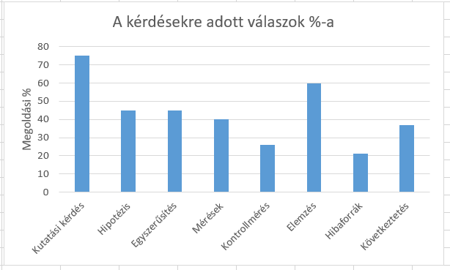

A tudományos kutatási folyamat elemzésével kapcsolatos kérdésekre adott válaszok megoldási %-ai az egyes kérdések esetében.

Az ábrán oszlopdiagramon szemléltetjük az egyes kérdésekre adott tanulói válaszok megoldási %-ait mind a 83 tanuló esetében, amiből jól látható, hogy a diákoknak a legnagyobb problémát a mérés során előforduló hibalehetőségek számbavétele és a kontrollmérések felismerése jelentették. Ez összhangban van a PISA-mérések magyar tanulókra vonatkozó eredményeivel, miszerint az ilyen jellegű kérdésekben gyengén teljesítenek. Éppen azokra a kérdésekre kaptuk a legkevesebb jó választ, amelyek leginkább a tudományos kutatás szemléletmódjával, a laboratóriumi kutatás módszertanával voltak kapcsolatban.

9) Milyen további kutatási kérdéseket tudnátok megfogalmazni a témával kapcsolatban?

E kérdésre sokan nem válaszoltak, 50 tanuló kapott 0 pontot. Akik viszont hozzászóltak a témához, érdekes dolgokat írtak. Például: hogyan befolyásolja a kísérlet eredményét a fényviszonyok változtatása, a napszak, a mozgó célpont, a víz mozgása, a mélyebb és sekélyebb víz okozta eltérés, a színezett víz, a hal mérete, a hal fajtája, a tér növelése, növények elhelyezése az akváriumban, a víz helyett más sűrűségű folyadék használata? Voltak olyan diákok is, akik leírták azokat a kérdéseket, melyek méréséről az egész szöveg szólt.

10) Ti milyen vizsgálati eljárást, kísérleti berendezést terveztetek volna?

E kérdésre sem válaszoltak sokan, mindössze 18 diák. Voltak, akik leírták, hogy ugyanazt a mérési elrendezést és vizsgálati eljárást alkalmazták volna. De megfigyelhető volt néhány jó ötlet, mint kisebb vagy nagyobb medence, természetben vagy ketrecben végzett kísérletsor, az akvárium körberakása belülről megtévesztő üvegekkel, annak vizsgálata, hogy miként keresi áldozatát a madár, a víz zavarosságának változtatása, hasonló kamerás mérések más állatfajok vadászatának vizsgálatára, mozgó-élő zsákmányok használata, a madár viselkedése több zsákmánylehetőség mellett, a zsákmányok bonyolultabb elzárása esetén sikerül-e azok elejtése?

11) Milyen egyéb mennyiségeket mértetek volna meg és hogyan?

E kérdésre is kevés válasz érkezett. De voltak nagyon ötletes fejtegetések is, például: a hal „harapásának” mértékét mérni nyomásmérővel, a madár testének víztől mért távolsága kamerával vizsgálható lenne, a víz hőmérsékletének hatása a mérés kimenetére, reflexek mérése, impulzusmérés, visszautalás a 9. és 10. válaszra.

Az elemzésre szánt szöveg után föltett 11 kérdésre adott válaszok alapján elmondható, hogy a gyerekek számára problémát jelentett a szakkifejezések helyes használata. A tanulói válaszokban gyakran voltak találhatók elvi hibák, félreértések s téves gondolatok. Új gondolatok esetében csak kismértékben történt meg azok részletes, pontos kifejtése. Jellemzőek voltak szövegértési és fogalmazási gondok is. Sokszor nem a kérdésre válaszoltak.

A szemüveg

A gondolkodásfejlesztés lehetőségei: értő szövegolvasás, a biológia tantárggyal való kapcsolat, tanultak alkalmazása

Előzetes ismeretek feltárása a cikk elolvasása előtt:
- Mit gondoltok, miért hordanak szemüveget egyes emberek?
- Milyen típusú szemüvegeket ismertek és melyik mire való lehet?

Látni csak pontosan, szépen
Lehet, hogy hibás volt az eddigi szemüveg-felírási gyakorlat: sok szemész a rövidlátók hiányzó dioptriáit „alulkorrigálta”, azaz gyengébb, kevesebb dioptriájú szemüveget adott, mint ahány dioptria az éleslátáshoz szükséges. Ezzel pedig nem, hogy javította, de kifejezetten rontotta a rövidlátást (szakkifejezéssel a miópiát), mert a szemtengely, a szemgolyó gyorsabban nyúlt meg a kelleténél. Legalább is ezt állítja Daniel O’Leary, a cambridge-i Műszaki Egyetemről — aki nem szemorvos, hanem optometrista, azaz főiskolai végzettséggel rendelkező látszerész (nekik Nagy Britanniában sokkal nagyobb „jogosítványaik” vannak, mint Magyarországon.)
Rövid élettani alapismeretek: a rövidlátó a közeli tárgyakat azért látja jól, a távoli tárgyakat meg homályosan, rosszul, mert a látvány képe nem a retinán, azaz az ideghártyán keletkezik, ha nem valamivel előtte, az üvegtestben. Ennek (leggyakoribb oka) a szemgolyó megnyúlása. Azért tesznek eléje egy konkáv, „mínuszos” szemüveget, hogy az éleslátás pontját hátrébb, pontosan a retinára tolják.
És pont itt a bibi, amikor gyengébb szemüveggel inkább alulkorrigálják a miópiát, abból az elméleti megfontolásból, hogy így megedzik a szemet - és lelassítják, a szemgolyó megnyúlását, a látás romlását.
A brit kutatók, a Kuala Lumpurban székelő Malaysiai Nemzeti Egyetemmel együttműködve rövidlátó gyerekeket vizsgáltak (Nem véletlenül a Távol-Keleten: ott a fiatalok 90 százaléka (!) rövidlátó, szemben Európával és az Egyesült Államokkal, ahol ez a szám 15-30 százalék között mozog - az agyonterhelt malaysiai, tajvani, hongkongi stb. gyerekek sokat olvasnak, számítógépeznek és dolgoznak közeli tárgyakkal). A kuala lumpuri kísérletbe bevont 94 gyerek egyik felének teljesen korrigálták, a másik felének pedig gyengébb szemüveggel alulkorrigálták a látását. A háromévesre tervezett megfigyelést két év múltán fel kellett függeszteni, mert túl gyorsan romlott a látás, nyúlt meg a szem — a nem teljesen korrigált csoportban. O’Leary megjegyzi, hogy tapasztalatai szerint a felnőttek is hasonlóképpen reagálnak a gyengébb szemüvegre, csak náluk kevésbé drámai, sokkal lassúbb a szemtengely meghosszabbodásának folyamata, mint gyerekkorban.
Hogy miért, azt pontosan nem tudjuk, csak teóriák vannak a magyarázatára. O’Leary szerint azért, mert a szemnek teljesen mindegy, hogy a retina előtt vagy mögött képződik a pont — amennyiben nem érzékel éleslátást, nem az ideghártyán képződik a kép, mindenképp a szem megnyúlásával próbálja korrigálni a hibát. Azaz se alul, se felül nem szabad korrigálni: mindig pontosan a megfelelő dioptriájú szemüveget kell felírni.
Mindehhez az angol tudós még hozzáfűzi, hogy az alul korrekciónál csak az a rosszabb — ha egyáltalán nem kap szemüveget a rövidlátó.
Dr. Mester Erzsébet, a budapesti Madarász utcai kórház gyermekorvosa első sorban ezzel az utolsó megállapítással ért egyet. Tehát, hogy igenis szemüveggel kell korrigálni a rövidlátást, az utóbbi években divatba jött „Dobd el a szemüveget” mozgalmak, (bizonyos) szemtornák, sok kis lyukon kukucskálós szemüvegek, akupresszurás pontok kultiválása stb. többet ártanak, mint használnak a szemnek. Ugyanakkor azt is fontosnak tartotta megjegyezni, hogy a brit-malaysiai vizsgálatba bevont gyerekek száma nagyon alacsony, és a kísérletsor nagyon leegyszerűsített. Arról sem szól a fáma, hogy a kísérletben elkülönítették-e a rövidlátás különböző formáit. Ugyanis a felírandó szemüveg értéke számos egyéb tényezőtől függ: a koraszülöttségtől, az életkortól, és más szemészeti tényezőktől, így kancsalság stb. Mester főorvosnő egyébként a teljes korrekcióhoz közelítés álláspontjával ért egyet. Miközben számos olyan közlemény van, amelyek szerint a bifokális, azaz a lencse alsó részében nem teljesen, felül pedig teljesen korrigált szemüveg az optimális megoldás a rövidlátásra.
A kérdés még nyitott. Reméljük nem sokáig.

Szövegértési feladatok a cikkel kapcsolatban:
- Mi volt az eddigi szemüvegfelírási gyakorlat? Miért?
- Mi a rövidlátás élettani oka?
- Hogyan korrigálható a rövidlátás?
- Milyen vizsgálatot végeztek brit kutatók?
- Miért a Távol-Keleten végezték a vizsgálatot?
- Miért kellett hamarabb felfüggeszteni a vizsgálatot, mint ahogyan azt eredetileg tervezték?
- Milyen szemüvegfelírási módszert tartanának jónak a kutatók?
- Miért bírálta a magyar főorvos a brit kísérletet?
- Milyen tényezőktől függ az orvos által rendelt szemüveg minősége a doktornő szerint?
- Mit tanácsol a szemüvegeseknek?

További feladatok a cikkel kapcsolatban:
- Mióta hordanak szemüveget az emberek? Dolgozzátok fel a szemüveg történetét!
- Divatos szemüvegek, a szemüvegdivat története
- A kontaktlencse története és viselésének problémái
- Az állatok látása
- A szem kialakulása a törzsfejlődés során
- A látás biológiai, kémiai és fizika alapjai (A fénytani ismeretek összefoglalásának egyik lehetősége.)
- Szemüveg-vizsgálati módszerek és ezek története
- A szemüveges emberek „pszichológiája”, szokásaik vizsgálata
- Készítsetek esettanulmányt 1-1 érdekes látáshibával kapcsolatban, annak időbeli változásáról, a kezelés lehetőségeiről!
- Végezzetek adatgyűjtést arra vonatkozóan, hogy mai magyar lakósság hány %-a lehet szemüveges? (Bármilyen típusú szemüveget is visel.) A kapott adatokat hasonlítsátok össze a „hivatalossal”!

Szegedi Péter (2013): Fizikatörténeti szöveggyűjtemény 244. oldal
Szegedi Péter (2013): Fizikatörténeti szöveggyűjtemény 245. oldal
A feladat ötletét a Dér-Radanai-Soós: Fizikai feladatok II. 19.13. és 47. feladatai adták
Gamov G.: A fizika története. Gondolat Kiadó. Budapest. 1965. 35. oldal
Horváth Gábor (2004): A geometriai optika biológiai alkalmazása. ELTE Eötvös Kiadó, Budapest. 295-299. oldalak nyomán készült a diákok számára egyszerűsített szöveg.
Nagy Mária – Horváth Gábor – Radnóti Katalin (2013): Kutatási szöveg tanórai feldolgozása. Iskolakultúra 2013/9. 96-109. oldalak http://www.iskolakultura.hu/ikultura-folyoirat/index.htm
Népszabadság Hétvégi melléklet 2003. július 5. Szerző: Dr. Nemes János

